CATEQUESIS 3º B TM – etapa 3 – Prof.
Trabajo 3 para hacer en casa…

Leer en familia:
La Resurrección
Jesús murió un viernes en la tarde. Unos amigos rápidamente colocaron su cuerpo en una tumba en una ladera rocosa y bloquearon la entrada con una enorme piedra. Unos guardias fueron enviados a proteger la tumba.
El domingo, cuando dos mujeres, una llamada María Magdalena y la otra María fueron a visitar la tumba presenciaron un terremoto. Ellas vieron a un ángel acercarse y, este movió la enorme piedra que protegía la entrada a la tumba. Los guardias estaban tan asustados que temblaron y se desmayaron! El ángel dijo a las mujeres que no tuviesen miedo, que Jesús no estaba, que El había resucitado. ¡Esto significaba que Jesús estaba vivo! El ángel les indicó que fueran rápidamente a notificarle a los amigos de Jesús que El estaba vivo.
De manera repentina, Jesús se acercó y dijo: "No teman. Díganle a mis hermanos que vayan a Galilea, allí ellos me verán."
¡Y así como Jesús había prometido, Él resucito de entre los muertos al tercer día después de su muerte!

Completar el siguiente cirio pascual:
En el caso de no poder imprimirlo, armar la frase que se ha de formar en el cuaderno y dejarlo escrito para hablarlo en clase.
El Cirio es signo de la presencia de Jesús que ha Resucitado y que vive en medio de nosotros para acompañarnos y ser nuestro amigo. La Llama es signo de la luz de Cristo que nos ilumina a todos trayéndonos la alegría de la salvación.

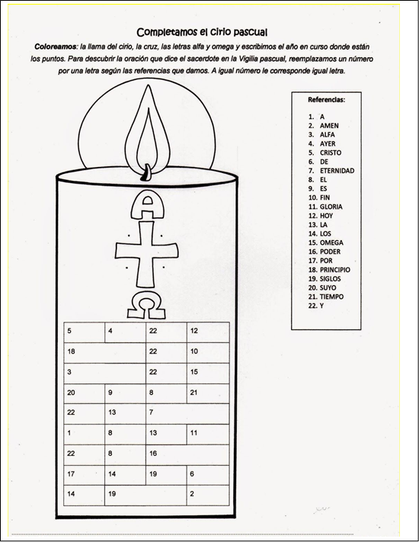

Coloreamos (dibujamos) a Jesús Resucitado y lo pegamos en el cuaderno:
En el caso de que puedan imprimir el dibujo, la idea es que usen toda la creatividad para pintarlo. En el caso de que no, les propongo que se animen a dibujarlo en sus cuadernos y colorearlo.

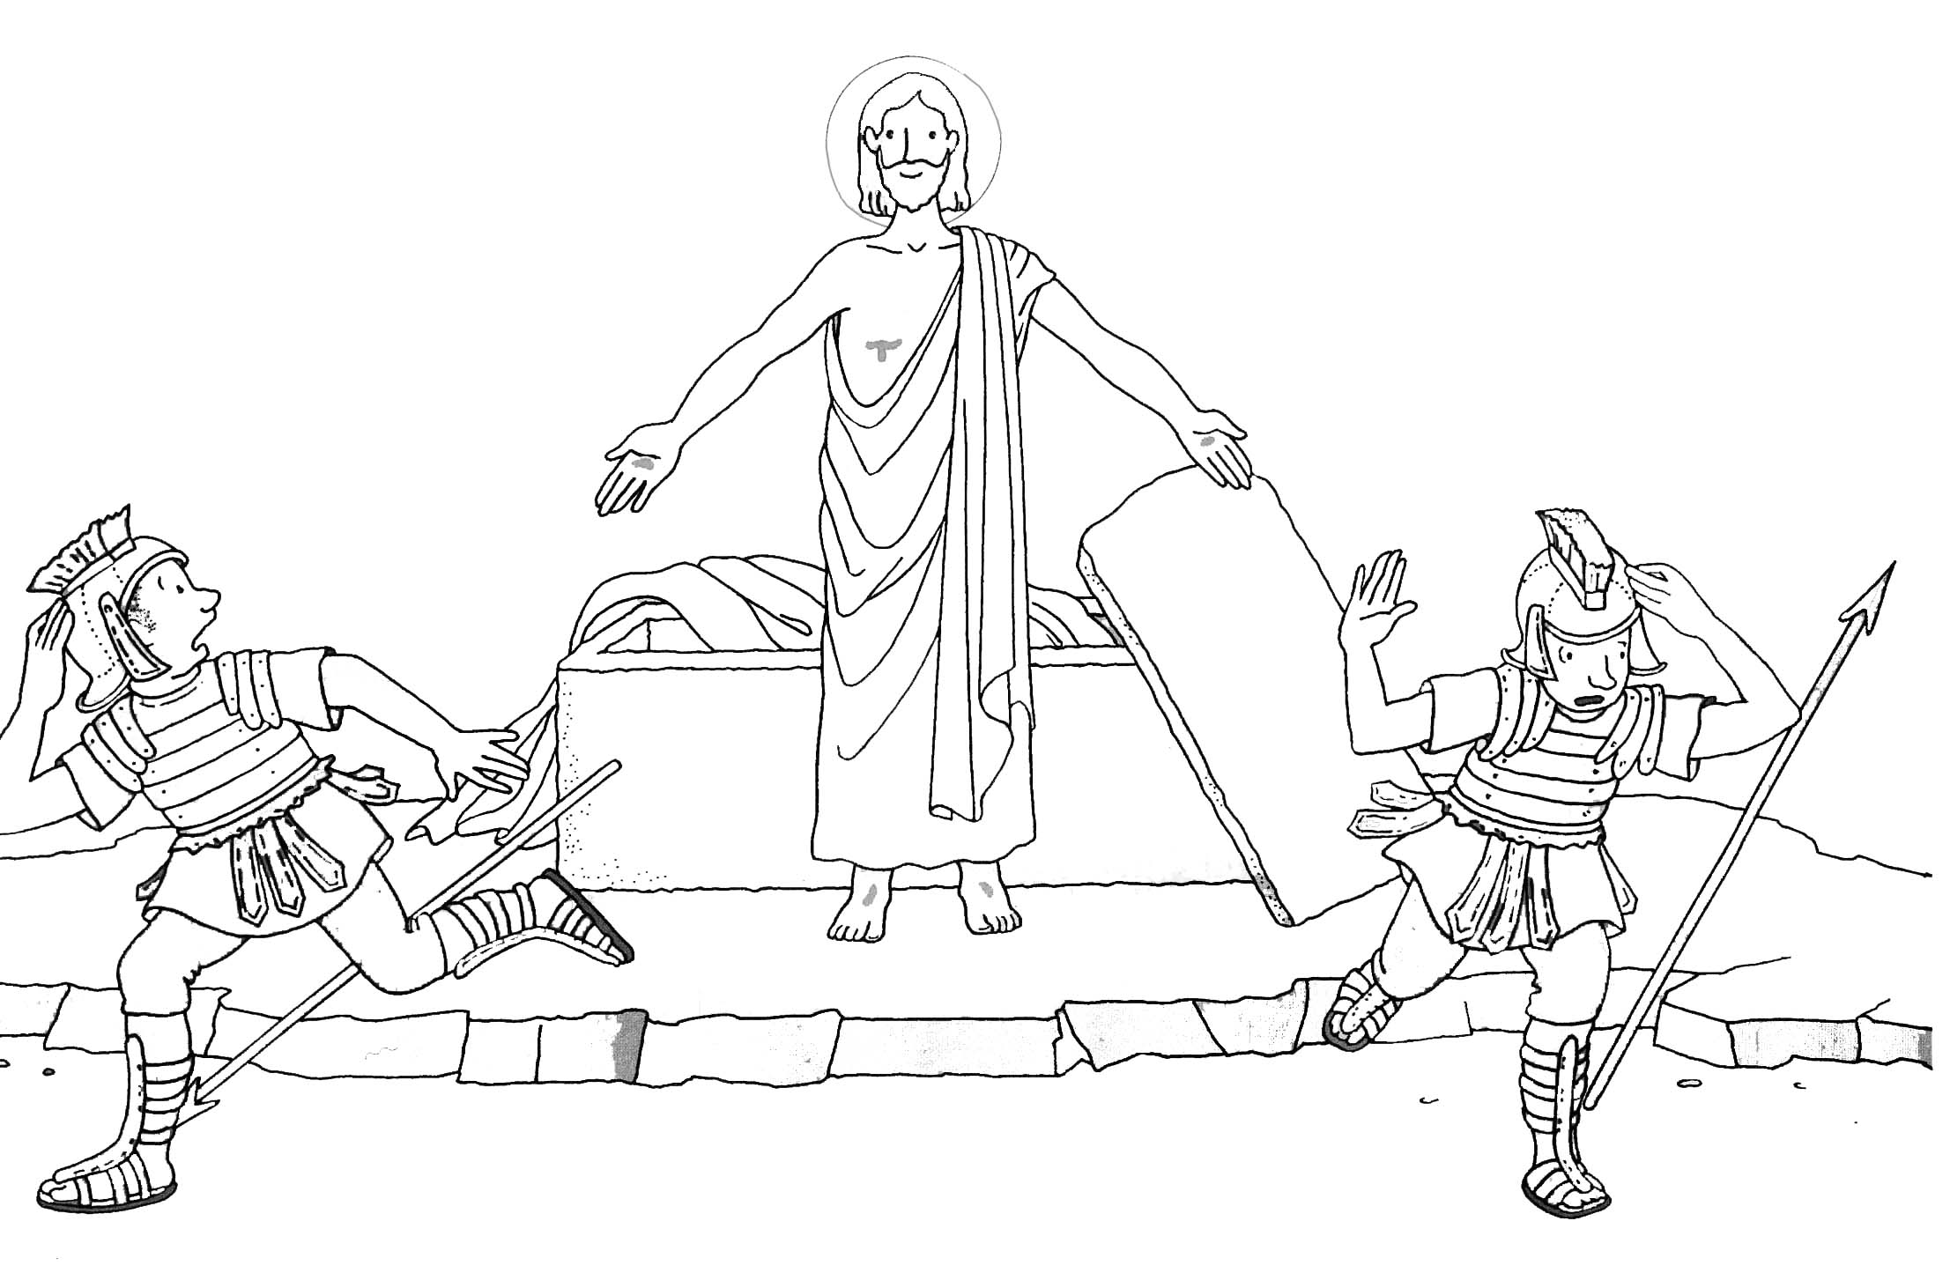

Si tenés alguna duda o querés compartirme algo de cómo estas vos y tu familia transitando este tiempo, escribime. También podes enviar una imagen familiar a: aldofranetovich@gmail.com

